**Windows 10 pro asennus**

Windown boottaus Paina tietokoneen boot-näppäintä. DELL-tietokonneessa näppäin on F12. Valitse Boot-valikosta USB.

Windown 10 Pro Valitaan kieliasetukset ja painetaan jatka-kuvaketta. Valitaan ja asennetaan Windows 10 pro. Poistetaan halutut kiintolevyasemat ja luodaan uusi kiintolevyasema (C:) Windowsia varten. Asennetaan Windows tyhjälle kiintolevylle.

**Ubuntu ISO-imagen luonti USB-tikulle**

Ubuntu Linux Boot-image Ladataan Rufus 3.18 ohjelmisto. Annetaan käyttäjänimi (admin.temp) ja salasana ( _salasana123). Valitaan ladattu ISO-image (Ubuntu 20.04) (1.) ja painetaan start-näppäintä (2.).

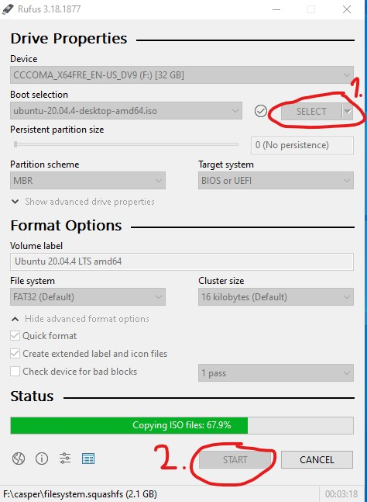

**Ubuntun asennus**

Ubuntu boottaus Painetaan F12-näppäintä (DELL) ja valitaan boot-valikosta USB.

Ubuntu asennus Asenna Ubuntu valitsemalla: Asenna rinnalle (jos haluat säilyttää jo olemassa olevan käyttöjärjestelmän). Tyhjennä levy ja asenna Ubuntu (poistaa olemassa olevan käyttöjärjestelmän asentaa Ubuntun). Tai jokin muu vaihtoehto (voi itse osioida kiintolevyn).

**Omat kommentit**

Windowsin asennus Windowsin asennus oli tuttua puuhaa, vaikkakin viime kerrasta oli aikaa useampi vuosi.

Kiintolevyaseman osiointi Kiintolevyaseman osiointia en ollut pahemmin tehnyt Disk Managementin kautta, vaan Windowsin asennuksen yhteydessä.

Ubuntun asennus Asennustavan valinta tuotti myös päänvaivaa. Muuten asennus onnistui Windowsin rinnalle hyvin.